Интерактивные формы работы школьной музейной комнаты
ГУО «Средняя школа №1 г.Хойники»
Сегодня школьные музеи занимают одно из ведущих мест на рынке образовательных услуг и становятся активными элементами общественной жизни.
На школьные музеи возложена важнейшая общественная миссия - через историко-культурное просвещение содействовать духовно-нравственному воспитанию, привитию понимания общечеловеческих ценностей и национальных традиций, эстетическому отношению к миру.
Эффективность работы музея зависит от разработки форм, методов и приёмов культурно-образовательной деятельности, которые способствуют повышению внимания детей к окружающей действительности, помогая им обнаруживать вокруг себя реалии музейного значения, раритеты, ценить подлинные вещи ушедших эпох, семейные реликвии.
Школьные годы являются таким возрастным периодом, когда активно формируется мировоззрение ребенка: его отношение к себе, к другим людям, к окружающему миру. Поэтому именно в этом возрасте важно создать условия для развития у детей понимания того, что человек сам творит историю и формирует к себе отношение.
Необходимо сделать так, чтобы музейный мир стал близким и понятным с детства, чтобы у ребенка сформировалась необходимость познания исторических сведений, потребность бывать в музеях, ценить прошлое, что, бесспорно, будет являться неотъемлемой чертой его духовного становления, социального развития.
Наиболее эффективными и в то же время востребованными на сегодняшний день в работе школьной музейной комнаты ГУО «Средняя школа №1 г.Хойники» являются интерактивные формы обучения. Под музейной интерактивностью понимается технология, подразумевающая активное участие аудитории в процессе коммуникации с целью обретения личного опыта для лучшего освоения музейного пространства.
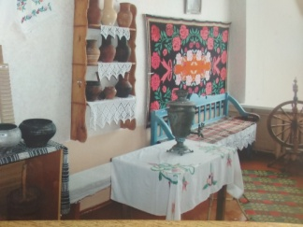
В работе школьной музейной комнаты особой популярностью пользуются интерактивные экскурсии (виртуальные экскурсии, квест-экскурсии, театрализованные экскурсии), мастер-классы, музейные акции, музейные уроки.
Какие же преимущества дает использование интерактивных методов?
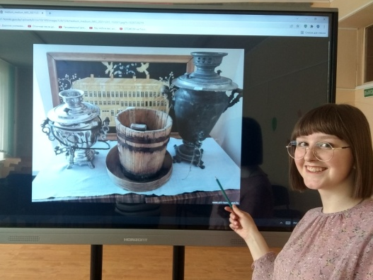
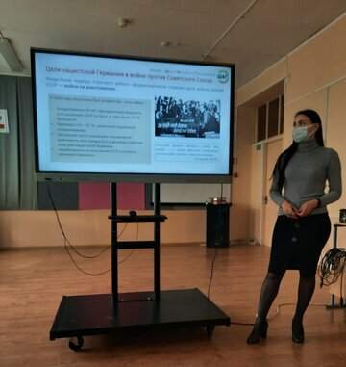
Главное преимущество виртуальных экскурсий – возможность, не покидая аудитории, ознакомиться с объектами, расположенными за пределами кабинета, города и даже страны. Опубликовав виртуальную экскурсию школьного музея на сайте образовательного учреждения, можно рассказать о его экспонатах, выставках, экспозициях. Это позволяет представить школьный музей для более широкой аудитории: для родителей, дошкольников, местного населения. Виртуальные экскурсии дают возможность учащимся попробовать себя в качестве экскурсовода.
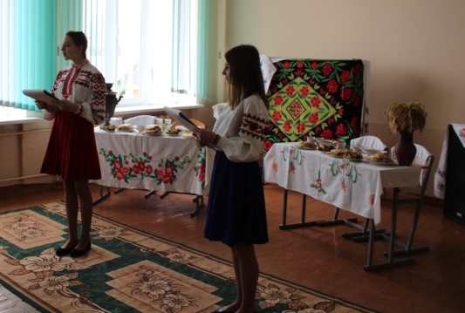
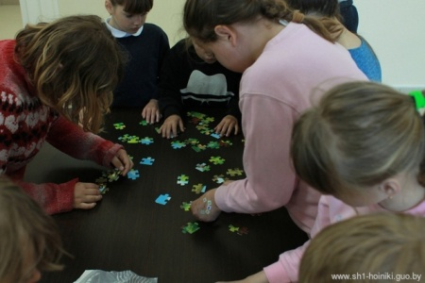
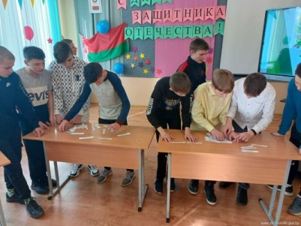
Проводимые квест – игры часто выходят за рамки музейного пространства. Они могут начинаться или заканчиваться в школьной музейной комнате, а основные задания могут выполняться в актовом зале школы или на спортивной площадке, в учебном кабинете. Главное, на что мы обращаем внимание при подготовке и проведении квест - экскурсии, является безопасность учащихся.
Театрализованные экскурсии превращают учащихся не только в зрителей, но и в непосредственных участников описываемых событий в представляемой программе экскурсии.
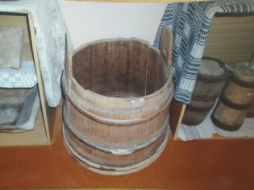
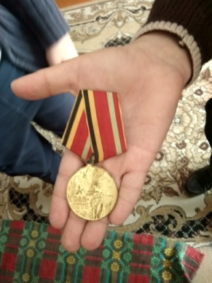
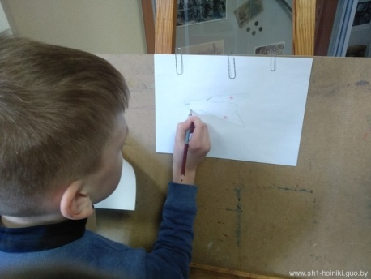
Экскурсии «мастер-классы» основаны на «практических» действиях показа и демонстрации творческого решения определенной познавательной и проблемной педагогической задачи. Предметами мастер-класса военной тематики в школьной музейной комнате были фронтовое письмо, медальон, карты военных действий.
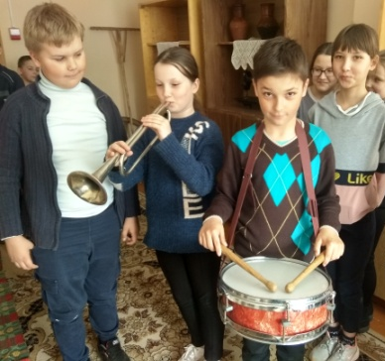
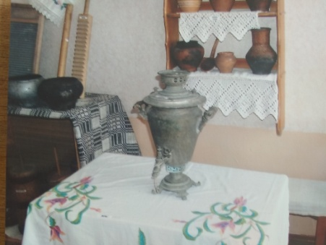
В основном в музеях распространены стационарные экспозиции, похожие на стоп-кадр. Тем не менее, есть способы «оживить» экспозицию. В школьной музейной комнате можно продемонстрировать работу таких предметов как: телефон, радио, солдатский вещевой мешок, швейная и печатная машинка, пионерский галстук, барабан.
Школьная музейная комната - инициатор и активный участник различных акций:
«День семьи» - в Международный День семьи мы проводим игры и занятия, посвященные самому ценному в жизни каждого человека – семье. У учащихся есть прекрасная возможность лучше понять свою родословную, свои корни;
«День пожилого человека» - в этот день в музейную комнату приглашаются бабушки и дедушки учащихся. Специально для них организуются экскурсии, конкурсы, мастер-классы. Школьники готовят подарки для посетителей или устраивают чаепитие;
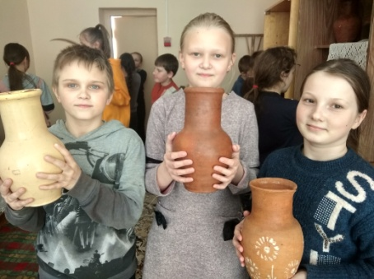
«Музейное селфи» - учащиеся фотографируются в стенах школьной музейной комнаты и демонстрируют лучшие фотографии. Фотографии должны быть объединены одной темой или конкурсным заданием;
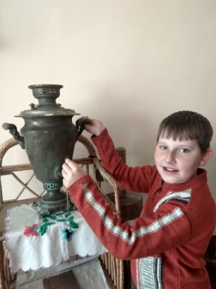
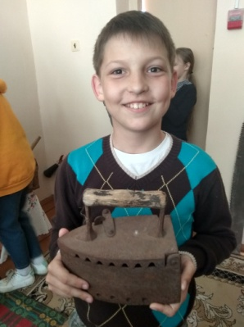
«Музей в подарок маме» - в праздник «День Матери» мы проводим акцию «Музей в подарок маме!». Суть акции в том, что дети в этот день дарят своим мамам в подарок – музейную комнату с её действующими выставками. Здесь самому можно провести маму по музею и блеснуть своими знаниями. Посетить музейную комнату в День Матери - это еще один повод провести время вместе.
Особо следует остановиться на интерактивности музейных уроков.
Вы спросите, какой урок можно проводить в музейной комнате? Историю, литературу – это понятно, а как же остальные? Однако речь идёт не о тематическом уроке, а о возможности «свести воедино» знания по всем предметам на основе анализа музейных экспонатов.
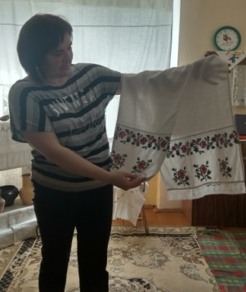
Представьте, учащиеся проводят экскурсию в музейную комнату по темам «Музейные экспонаты (а значит, жизнь и быт людей) глазами физиков, химиков, историков, лингвистов, биологов и т.д.». Практически это выглядит так: класс делится на несколько «научных лабораторий» по вышеназванным предметам.
Каждая группа получает задание - проанализировать музейные экспонаты с точки зрения их науки. Например, физики должны показать все физические законы, которые использовали люди при изготовлении предметов быта, и объяснить, согласно каким из них работает тот или иной музейный экспонат. Скажем, прялка – приспособление с использованием колеса и педали, которой оно приводится в движение, - это не только предмет, с помощью которого охапка шерсти (кудель) превращается в шерстяную нить, но и «кладезь» физических закономерностей. Учитель физики наглядно объяснит их применение.
Ребята – «химики» имеют возможности вспомнить все химические хитросплетения, связанные с окрашиванием льна, шерсти и химическим составом этих волокон.
«Лингвисты» наглядно увидят культурно-исторические основы развития языкознания, показав, как в языке того или иного народа возникали, например, наименования видов одежды, определенные климатом того региона, где проживает народ, и как вслед за этим появлялись слова, которыми они обозначались и т.п.
Такие виды работ мы организовываем практически по всем предметам. Дальше – только творчество и выдумка учителей-предметников.
А для организации обратной связи можно ввести систему зачетных книжек. Пусть каждый обладатель зачетной книжки «сдаст зачет» по всем научным направлениям представителю соответствующей «лаборатории». Представляете, какие сложные контакты предстоят ученикам, каждый из которых будет выполнять несколько ролей одновременно: он и отвечает, и оценивает! И получится, что, достигая достаточно прагматичной цели - найти в предметах быта проявления научных закономерностей, они «откроют» в себе целую гамму способностей: и умение рефлексивно мыслить, и адаптироваться к различным, противоположным социальным ролям, и многое другое. И тогда музей станет не только молчаливым хранителем прошлого, а источником, развивающим у детей качества, необходимые для будущего.
Таким образом, интерактивные формы позволяют вовлечь участников в активное взаимодействие с экскурсоводом и подтолкнуть их к «самостоятельному» исследованию объекта или объектов экскурсии, экспонатов музея. Это существенно усиливает остроту восприятия материала и делает мероприятия более интересными и более запоминающимися.
Эффективность интерактивных форм работы способствует:
- интенсивности процесса понимания, усвоения и творческого применения знаний при решении практических задач за счет более активного включения учащихся в процесс;
- повышению мотивации и вовлеченность участников в решение обсуждаемых проблем, что дает эмоциональный толчок к последующей поисковой активности участников;
- приросту знаний, умений, навыков, способов деятельности и коммуникации, раскрытию новых возможностей учащихся.
Все вышесказанное подчеркивает значимость одного очень важного тезиса - чтобы быть востребованными новыми поколениями учеников, музей в школе должен быть живым. Живым в смысле постоянного поиска не только новых экспонатов, но и поиска новых форм и методов музейно-педагогической работы, которая позволяла бы непрерывно «держать» детскую аудиторию, пробуждать и поддерживать в ней интерес к творчеству и обучению.

